Управление турбулентным погранслоем фрактальной поверхностью

В.П. Будаев¹, М.А.Брутян², А.В. Волков², И.С. Меньшов³, А.М.Житлухин⁴, А.В. Карпов¹, Н.С. Климов⁴, И.Ю. Кудряшов³, В.Л. Подковыров⁴, А.Ю. Урусов², А.А.Успенский², М.В.Устинов²
¹НИЦ Курчатовский институт, Москва
²ЦАГИ имени профессора Н.Е. Жуковского, Жуковский
³ИПМ им. М.В. Келдыша, Москва
⁴ТРИНИТИ, Троицк
В малотурбулентной аэродинамической трубе Т-36И ЦАГИ исследуются свойства турбулентного погранслоя (ТПС) над моделями с неоднородной хаотической микроструктурой поверхности, имеющей иерархию гранулярности – фрактальность с дальними корреляциями [1]. Фрактальная поверхность моделей имеет шероховатость от ~500 нм до ~200 мкм, сформированную после облучения потоками высокотемпературной плазмы в термоядерной установке КСПУ-Т (ТРИНИТИ). Высота шероховатости удовлетворяет требованию к миниатюрным устройствам разрушения вихрей. Особенность фрактальной поверхности таких моделей – уникальную негауссова статистика распределения высот рельефа (Рис.1), отличающаяся от простейших типов шероховатости в типичных поверхностях (имеющих обычно гауссову статистику). Для пластин с фрактальной поверхностью в весовом и термоанемометрическом экспериментах зарегистрировано значительное влияние такой поверхности на структуру и спектральные характеристики турбулентного погранслоя [2]. Отмечается подавление низкочастотной части спектра и изменение коэффициента аэродинамического сопротивления, что указывает на возможность целенаправленного управления турбулентностью. В широком диапазоне чисел Рейнольдса Re наблюдалось превышение коэффициента сопротивления с_{x} для абразивной поверхности (с гауссовой статистикой высот) над с_{x} для фрактальной модели с той же средней величиной шероховатости. Для фрактальных поверхностей показатели скейлинга ν коэффициента сопротивления с_{х} ~Re^{-ν} близки к скейлингу ν для гладкой пластины. В ТПС после фрактальной поверхности скейлинг структурных функций изменяется от скейлинга Ше — Левека изотропной трехмерной турбулентности с перемежаемостью к скейлингу ВМ [3] (Рис. 2).
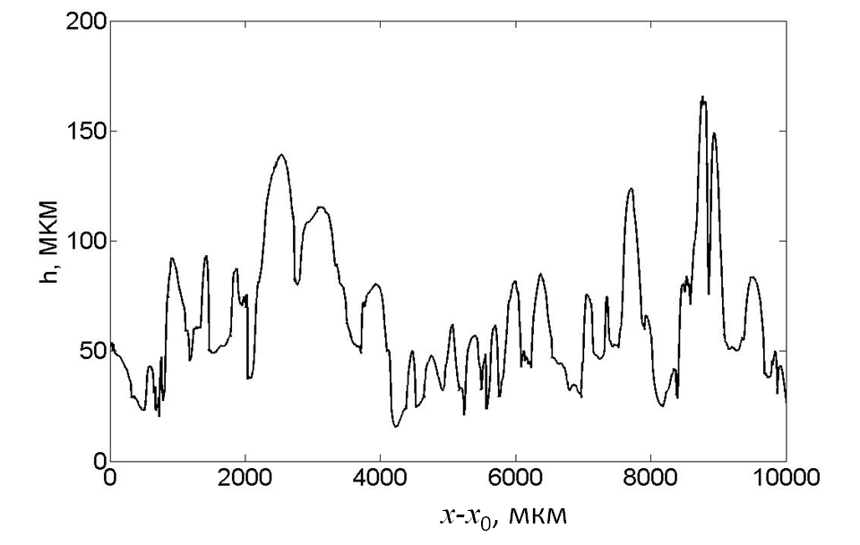 (а) 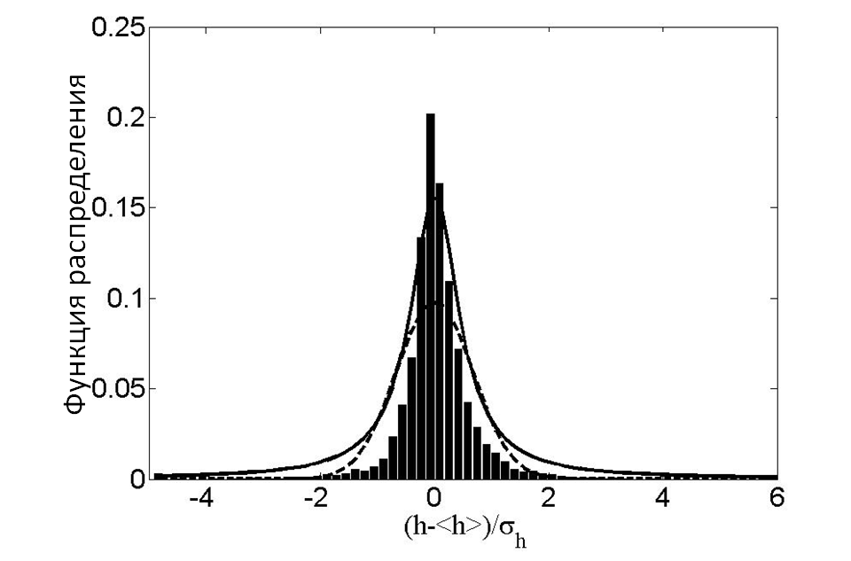(б)
Рис.1. (а) Неоднородный профиль фрактальной поверхности (изначально гладкой, нерж. сталь), полученной после плазменного облучения высокотемпературной плазмой. (б) Функция распределения приращений высот профиля. Для сравнения– распределение Гаусса ( пунктир) и Коши-Лоренца(линия)
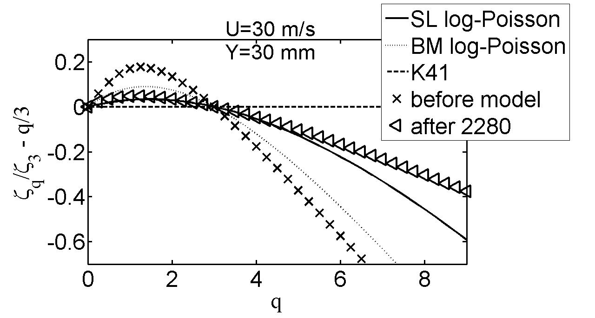
Рис.1. Скейлинг структурной функции – отклонение от скейлинга К41(пунктир). X – до модели, треугольник - после модели. Для сравнения приведены скейлинг лог-пуассоновской модели Ше-Левека (SL-линия) и скейлинг [3] (BM – точки)
Экспериментальные наблюдения согласуются с результатами численного моделирования погранслоя над модельной фрактальной поверхностью. Численное моделирование на основе алгоритма решения трёхмерных уравнений Рейнольдса, дополненных уравнением модели турбулентности Спаларта-Алмараса на структурированных сетках методом конечных объемов, показывает уменьшение с_{х} над фрактальной шероховатостью, в отличие от абразивной поверхности с гауссовой статистикой высот.

ЛИТЕРАТУРА.
1. В.П. Будаев и др., Письма в ЖЭТФ, 2012, ,95, №2, 84-90.
2. М. А. Брутян , В. П. Будаев, А. В. Волков и др. , Ученые Записки ЦАГИ, Т. XLIV, 2013, № 4 , с.16.
3. V.P. Budaev, Physics Letters A. , 2009, V.373 , P. 856.
TURBULENT BOUNDARY LAYER CONTROL BY FRACTAL SURFACE

V. P. Budaev¹, M. A. Brutyan ², A. V. Volkov ², I. S. Menshov³, A. M. Zhitlukhin⁴, A.V. Karpov¹,
N. S. Klimov⁴, I. Yu. Kudryashov³,V. L. Podkovyrov⁴, A. Yu. Urusov ², A. A. Uspensky ², M. V. Ustinov ²
¹ NRC «Kurchatov Institute», Moscow, Russia
² TsAGI , Zhukovsky, Moscow Region, Russia
³ Keldysh Institute of Applied Mathematics RAS, Moscow, Russia
⁴ SRC RF TRINITI, Troitsk, Moscow Region, Russia

Properties of the turbulent boundary layer (TBL) over the fractal surfaces of the specific granularity and long-range correlation [1] are studied in experiments on the T-36I wind tunnel, TSAGI. The fractal surfaces of roughness from ~500 nanometers to ~200 micrometers is formed during the process of the plasma-surface interaction in fusion device QSPA-T (TRINITI). Such level of roughness satisfies criteria for a damping of turbulent vortex. The specific property of our fractal surfaces is non-Gaussian statistics of relief heights distribution (Fig.1) which deviates from trivial roughness of ordinary rough surfaces typically obeying the Gaussian statistics of heights. In the TBL it was observed significant damping of the low-frequency spectral range and the change of the drag force in experiments with the fractal surface plate [2] as the boundary of the turbulent flow. Within broad range of Reynolds numbers Re it was observed the drag reduction с_{x} over the fractal plate as compared with the с_{x} for the abrasive surface (with the Gaussian statistics of heights) of the same roughness. For the fractal surface the scaling index ν of the drag coefficient с_{х} ~Re^{-ν} is close to the ν for the smooth plate (glass). The analysis of velocity fluctuation data from the intermittent TBL has show that the scaling of structure functions is changed from the She-Leveque scaling (before fractal surface) to the scaling BM (see [3]) after fractal surface, Fig.2.
(а) (b)
Fig.1. (a) The heights profile of the fractal surface obtained by the high temperature plasma processing of the smooth industrial stainless steel. (b) Distribution function of the profile heights. The Gaussian (dotted line) and the Cauchy-Lorentz (solid line) distribution are shown for the comparison
Fig.2. Scaling of the structure functions – the deviation from the K41 model (dashed line). X – before the fractal surface, triangles – after the fractal surface. Log-Poisson model of She-Leveque (SL-solid line) and scaling from [3] (BM – dotted line) are shown for the comparison

Experimental observations are in agreement with the numerical simulation of the TBL over the fractal surface. Numerical simulation based on the 3D Reynolds equations and the Spalart–Allmaras model solved by the finite volume method have shown a reduction of the с_{х} over the fractal surface as compared with no reduction for the abrasive surface (with the Gaussian statistics of heights).

1. V.P. Budaev e a, JETP Letters, 2012, V. 95, Issue 2, p. 78
2. M.A. Brutyan, V.P. Budaev, A.V. Volkov, I.S. Menshov e a., TsAGI Science Journal, 2013, № 4 , p.16.
3. V.P. Budaev, Physics Letters A , 2009, V.373 , p. 856.

